附件2
图书资产建账与财务报销业务流程
一、图书资产入账登记审核
1、经办人员根据实施细则及补充通知标准，判断本次报销的图书资料应纳入固定资产，并准备好相关报销材料（预约报销单、采购发票、采购验收清单、采购合同等，其中采购验收清单格式由各单位自行设计）。
2、经办人员填写《浙江大学图书固定资产增置申请表（院系）》（模板及填写要求见“附件3：表单模板合集”），填写后将该表一式叁份打印连同报销材料交至各单位图书资产管理人员处登记。
3、各单位图书资产管理人员在《浙江大学图书固定资产增置申请表（院系）》中填写该笔增置编号，同时将该笔报销信息登记至本单位《图书资产审核登记表（院系）》（模板及填写要求见“附件3：表单模板合集”），填写后将登记表发至图书馆审核邮箱yuyuan0121@zju.edu.cn。
4、各单位图书资产管理人员及分管领导分别在一式叁份《浙江大学图书固定资产增置申请表（院系）》中“院系审核意见”——“图书资产审核人”、“图书资产分管领导”栏签字，并加盖本单位公章。
5、经办人员持签字盖章齐全的报销材料及《图书固定资产增置申请表（院系）》至紫金港校区西区主图书馆221室办理图书资产入账审核登记手续。审核无误后，图书馆相关审核人员签字，并在采购发票、采购验收清单、《图书固定资产增置申请表（院系）》上加盖“浙江大学图书固定资产专用章（2）”。
6、经办人员至计财处办理报销入账手续。
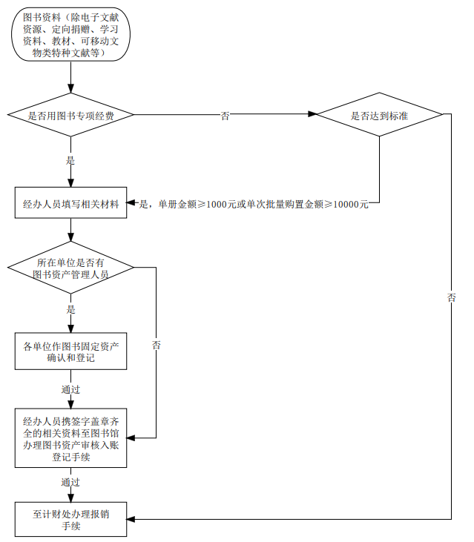
图1 图书资产入账登记审核流程图
二、不属固定资产审核：
（一）补充通知4-（1）中情况
1、达到补充通知4-（1）金额标准的电子资源，由经办人员联系图书馆进行本地存储认定。如认定为可做本地存储且当前已具备本地存储条件，应按图书资产入账登记审核流程操作；如认定为可做本地存储但当前尚不具备本地存储条件，可先按非本地存储进行不属固定资产审核并做好相关登记，待实际可做本地存储时再补入固定资产。
2、如认定为不可做本地存储，本次报销的电子资源无需纳入图书固定资产且需要提交图书馆进行不属固定资产审核，经办人员准备好相关报销材料。
3、经办人员持签字盖章齐全的报销材料至紫金港校区西区主图书馆221室办理不属图书固定资产登记审核手续。审核无误后，图书馆审核人员在报销发票上加盖“浙江大学图书馆不属固定资产审核专用章”。
4、经办人员至计财处办理报销手续。
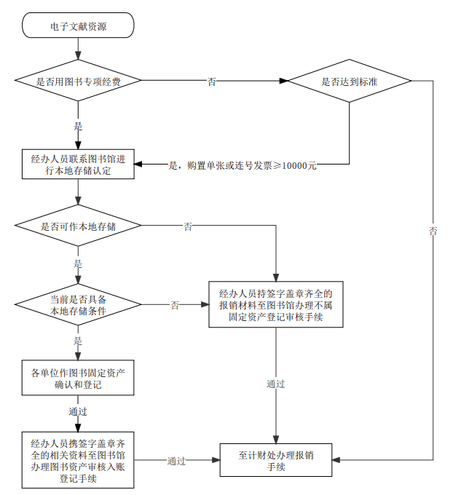
图2 补充通知4-（1）中情况不属固定资产审核流程图

（二）补充通知4-（2）中情况
1、经办人员根据补充通知4-（2）所列情况及金额标准，判断本次报销的图书资料无需纳入图书固定资产且需要提交图书馆进行不属固定资产审核。
2、经办人员准备好相关报销材料并撰写情况说明（模板及要求见“附件3：表单模板合集”）并一式叁份打印、经办人签字，所在单位图书资产管理人员及分管领导确认情况属实并签字，加盖本单位公章。
以下情况除需提供情况说明外，还需根据实施细则要求提供其他相应材料：
（1）学校（院）用于专项活动中的定向捐赠：受赠方图书接收证明（需盖受赠单位公章，模板及要求见“附件3：表单模板合集”）、图书接收清单（需盖受赠单位公章，清单内容需包含图书/期刊/报纸名称、ISBN/ISSN号、数量、金额等基本信息，具体格式可自拟。）
（2）专项学习活动中下发的批量学习材料：接收人图书接收清单（需盖发放院系单位公章，清单内容包含各接收人名单以及发放至相应接收人的学习材料基本信息，具体格式可自拟。）
（3）校际交流及学术交流用书：交流用书清单（需盖交流项目、活动组织单位公章，清单内容包含交流用书基本信息，具体格式可自拟。）
（4）教师（或学员）使用的教材：接收人清单（需盖教师/学员所在单位公章，清单内容包含教材书目基本信息以及使用者名单，具体格式可自拟。）
（5）除上述情况外的其他购置非用于长期保存图书情况，由相关院系单位、课题组（项目组）、教师提前联系图书馆确认需提供的不属固定资产审核材料。
3、经办人员持签字盖章齐全的报销材料及情况说明、清单、证明等至紫金港校区西区主图书馆221室办理不属图书固定资产登记审核手续。审核无误后，图书馆审核人员在报销发票上加盖“浙江大学图书馆不属固定资产审核专用章”。
4、经办人员至计财处办理报销手续。
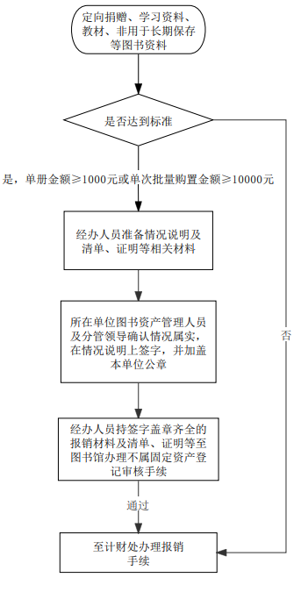
图2 补充通知4-（2）中情况不属固定资产审核流程图
三、其他事项说明
1、各院系单位图书资产管理人员名单见附件4：图书资产管理人员信息表。无图书资产管理部门（人员）单位的项目组（课题组）、教师报销图书资料的资产审核事宜请相关经办人员直接联系图书馆办理。
2、经办人员与图书资产管理人员可为同一人（即增置申请表中经办人与院系图书资产审核人可相同）。
3、使用图书购置专项经费采购的期刊、报纸等现刊，其入固定资产账相关规定详见实施细则第二十六条（五）。如购置的期刊、报纸经各单位评估不适宜做固定资产，需提供签字盖章齐全的情况说明和相关报销材料至图书馆进行不属固定资产审核。
4、办理入账登记手续后的图书即为学校图书资产，需严格按照实施细则中的相关规定进行使用、管理与处置。
5、各院系单位、师生如需前往图书馆办理图书资产业务，请提前至少3个工作日联系图书馆0571-87951627、0571-87951050并将所需电子版材料发送至yuyuan0121@zju.edu.cn，以便图书馆安排相关审核工作（如遇12月底校计财处年终决算，建议在校计财处终止各类报销业务前7个工作日联系图书馆办理审核）。

